Dès que la mer se lève...
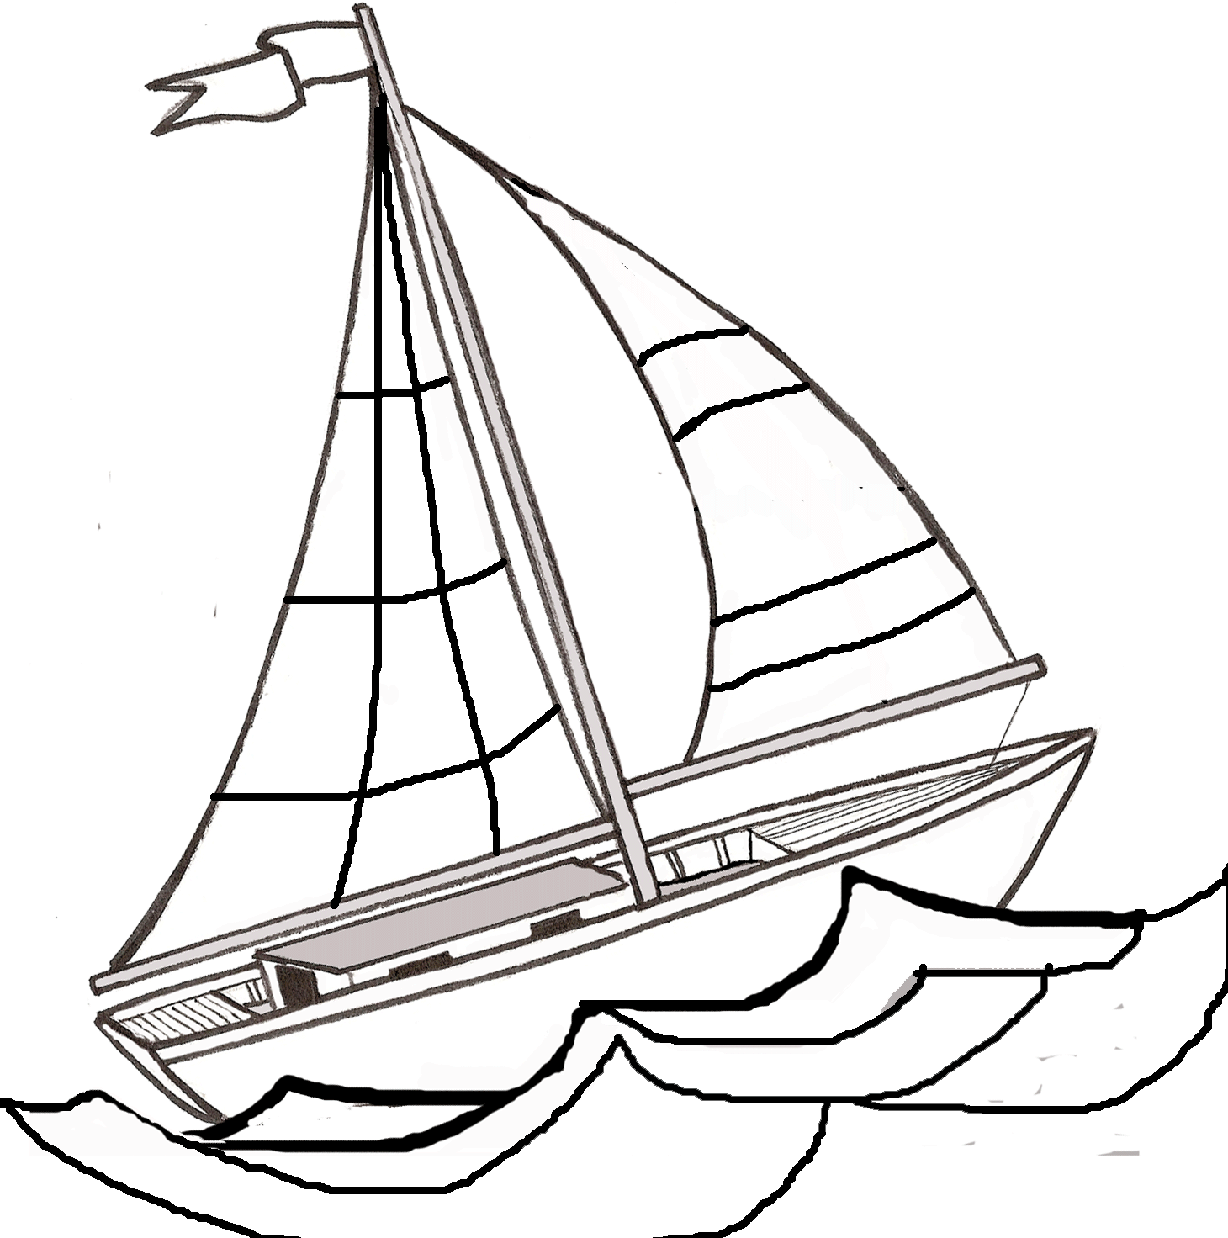

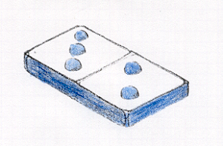

Dès que la mer se lève...

- rouge
- bleu foncé
- bleu clair
- vert foncé
- vert clair
- orange
- jaune
0 blanc

Dès que la mer se lève...

A rouge

B bleu foncé

C bleu clair

D vert foncé

E vert clair

F jaune

G orange

H blanc

Dès que la mer se lève...

a rouge

b bleu foncé

c bleu clair

d vert foncé

e vert clair

f jaune

g orange

h blanc

Dès que la mer se lève...

6 rouge

9 bleu foncé

7 bleu clair

5 vert foncé

8 vert clair

10 jaune

4 orange

3 blanc
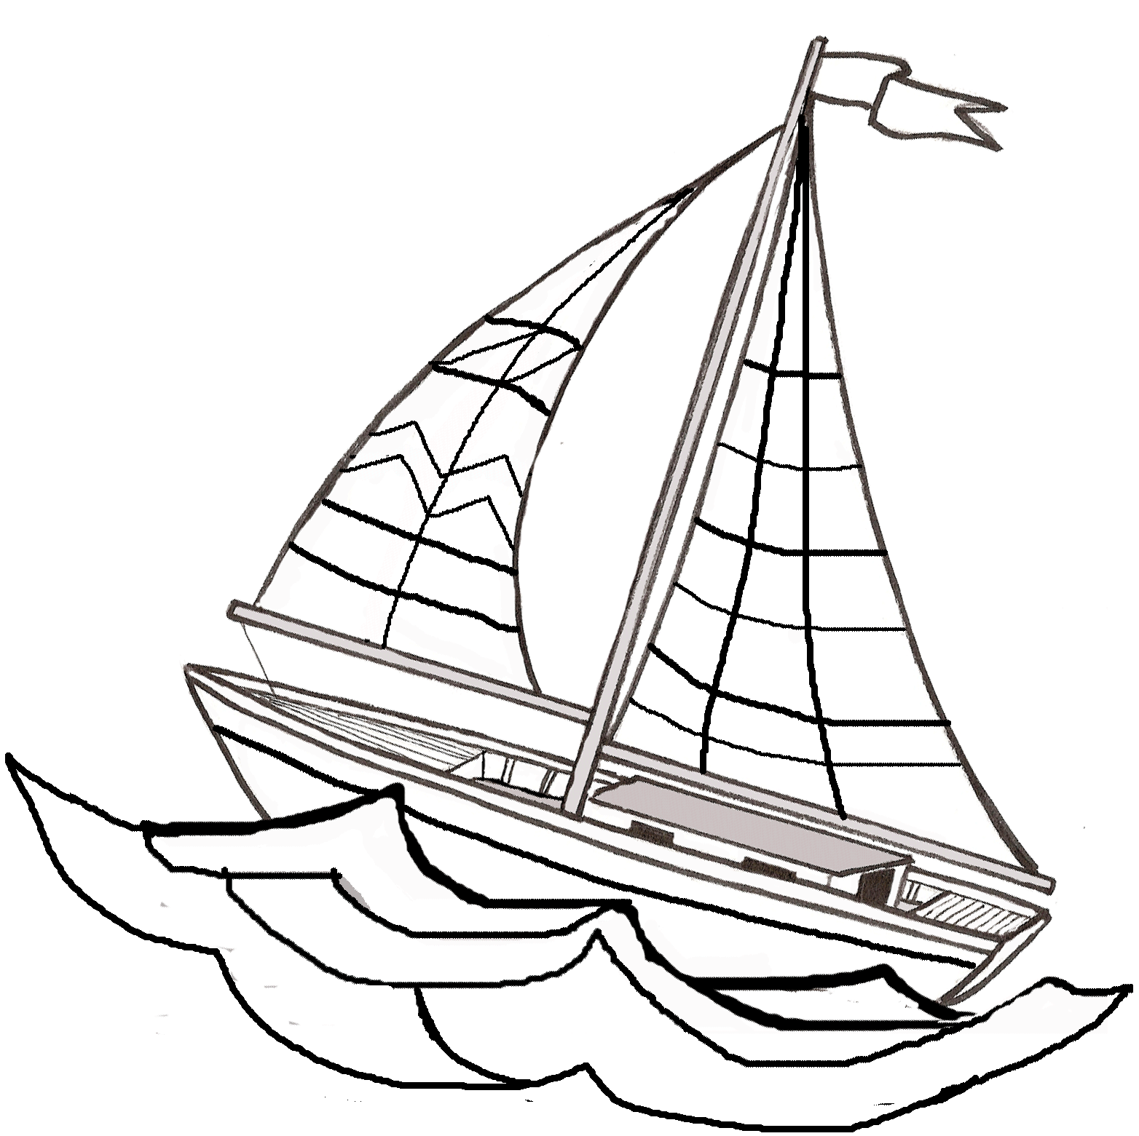

Dès que la mer se lève...

9 rouge

6 bleu foncé

8 bleu clair

10 vert foncé

7 vert clair

3 jaune

5 orange

4 blanc

Dès que la mer se lève...

32 rouge

48 bleu foncé

64 bleu clair

55 vert foncé

72 vert clair

24 jaune

81 orange

100 blanc

MODELES COLORIAGES

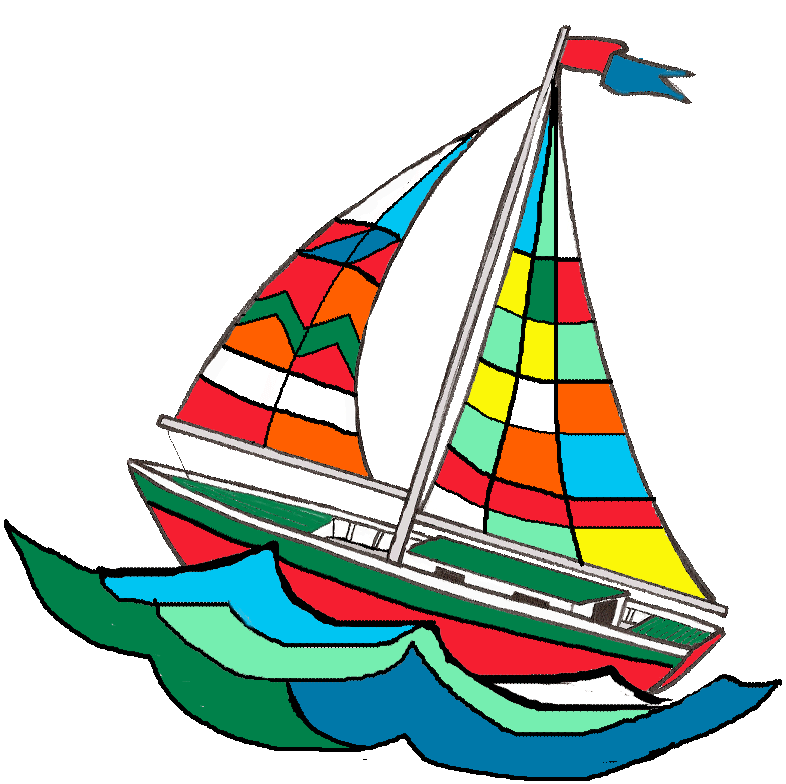
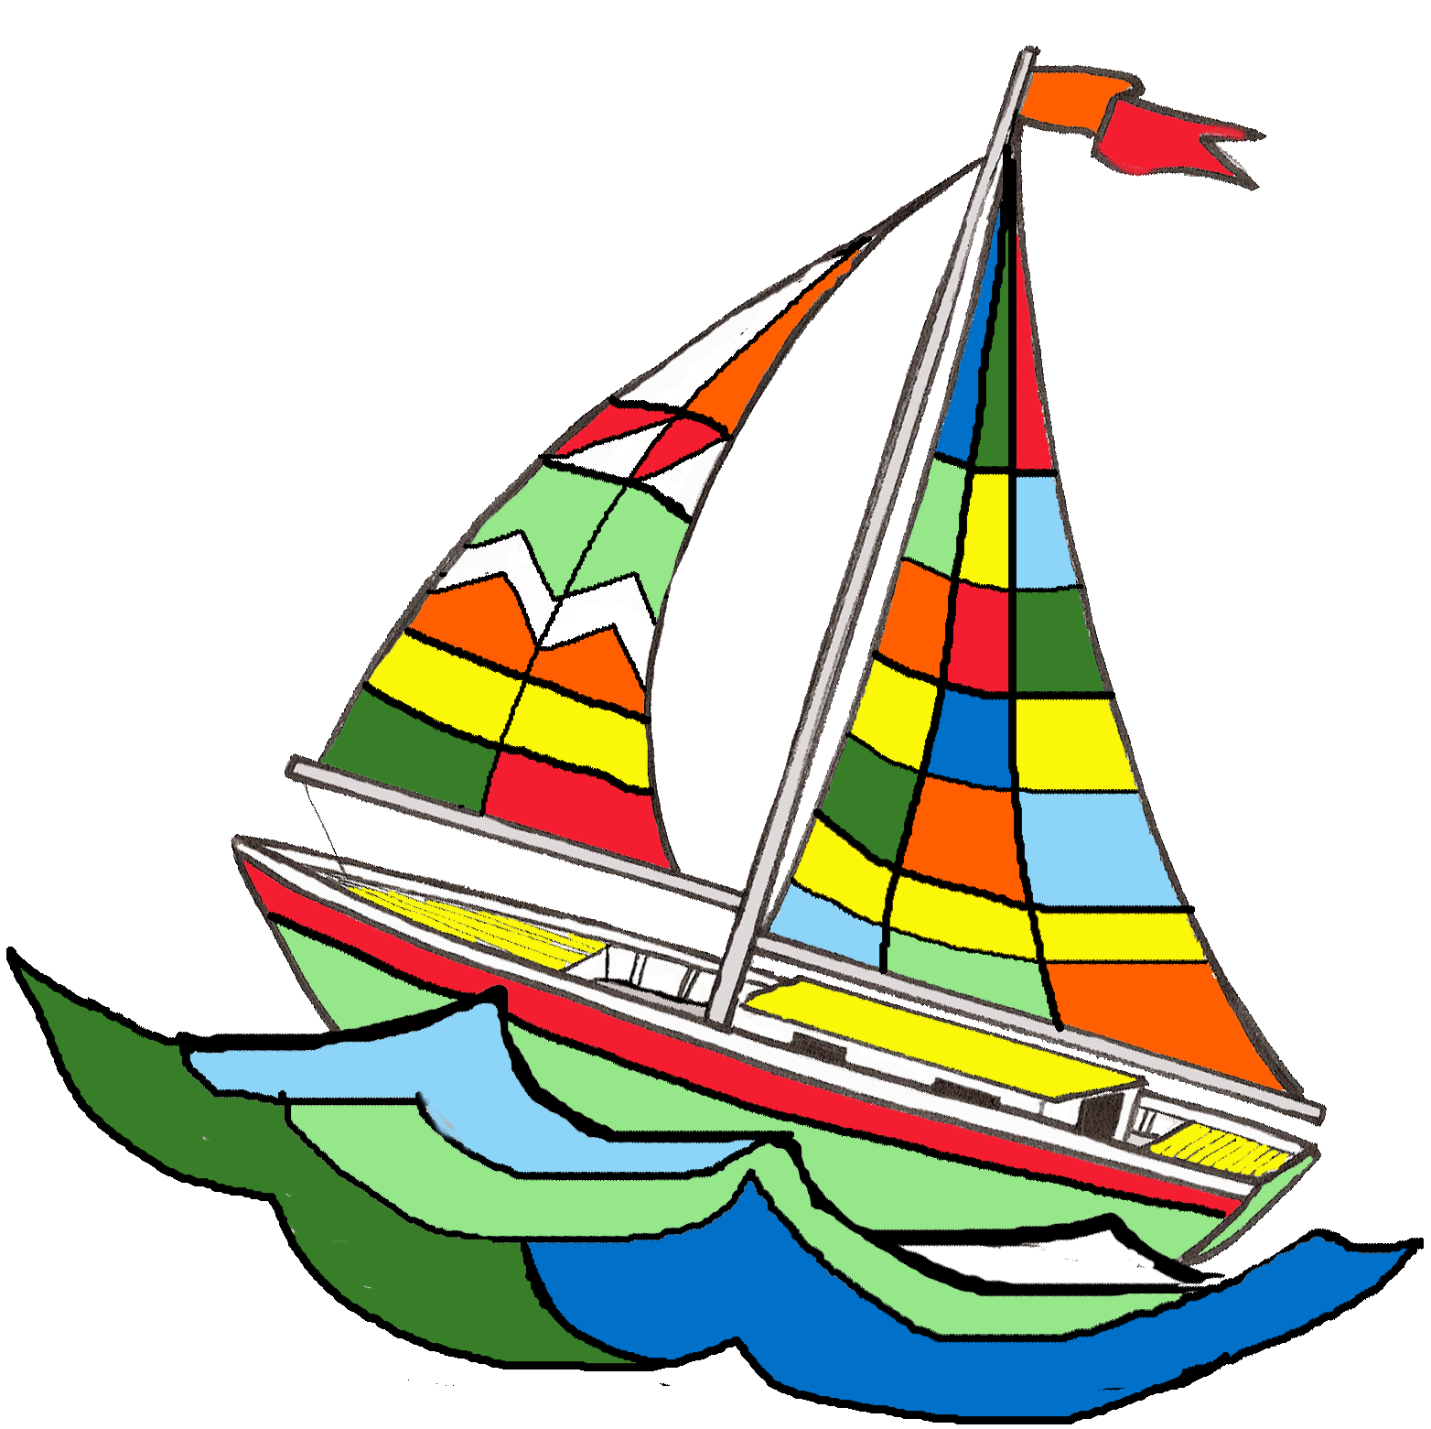

Coloriage page 5 Coloriage page 6

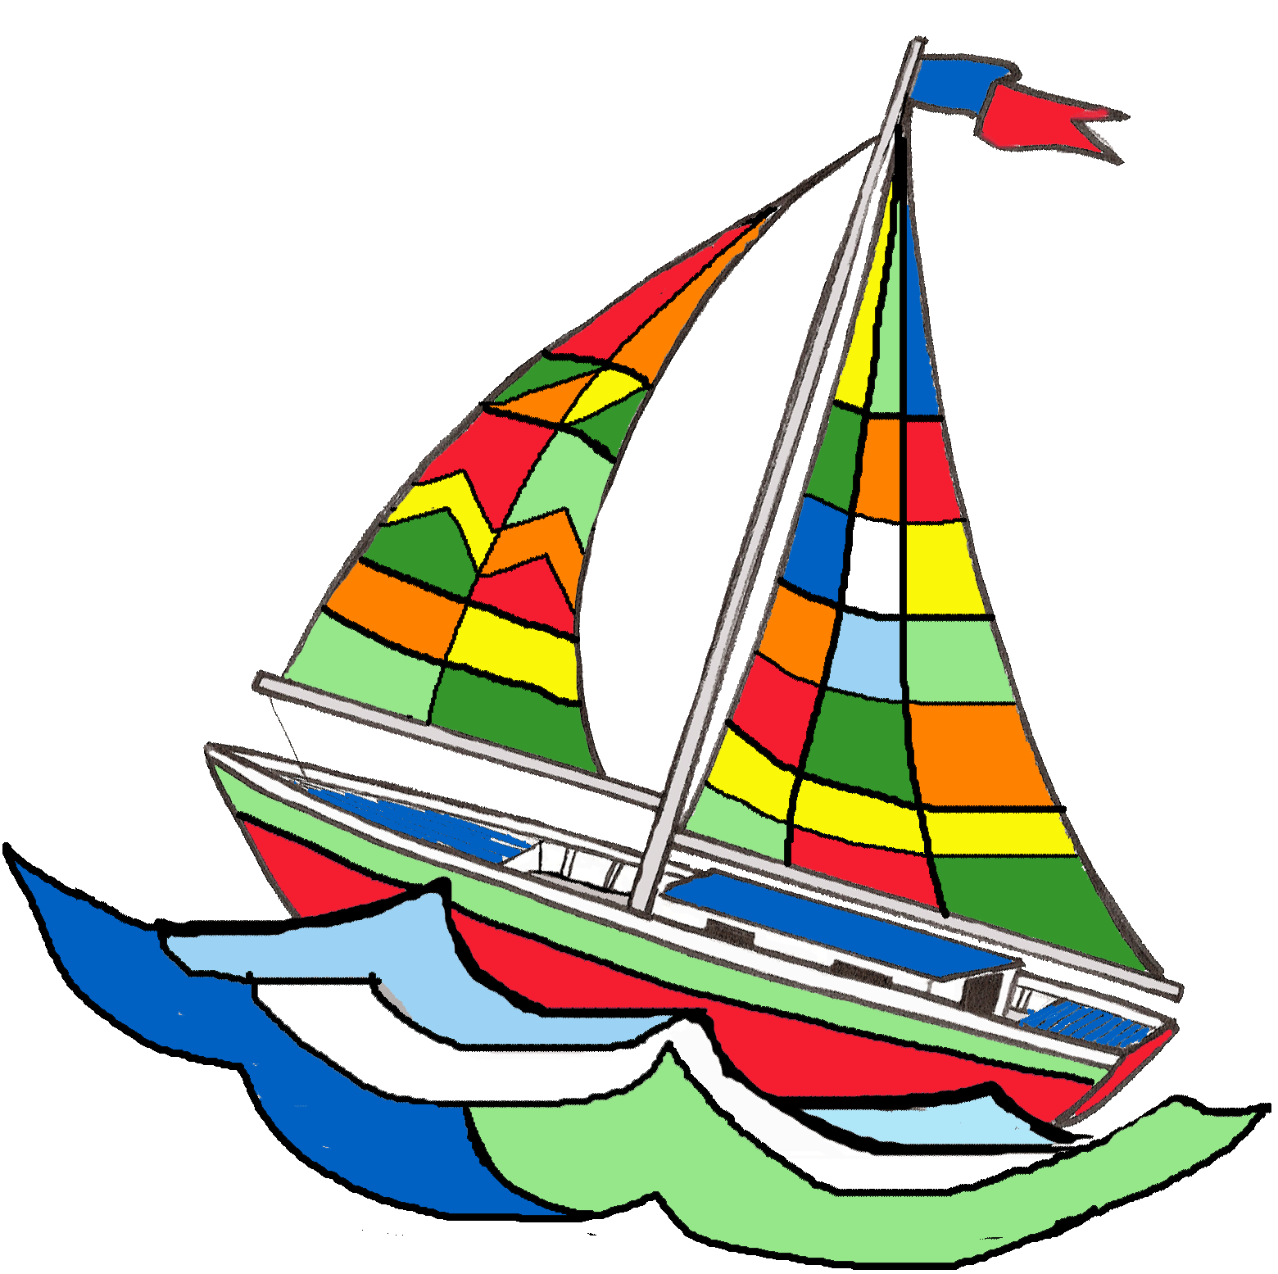

Coloriage page 7

Dès que la mer se lève...

Cadre pour indiquer
les consignes

